Информация

о проведенной беседе с обучающимися 7 - 11-х классов

в МБОУ «Ишхой-Юртовская средняя школа

имени Абдулмежидова Мусы Джабраиловича» от 24.04.2024г.

Присутствовали: Социальный педагог – Эльдарова Ровзан Саламуевна

Инспектор ПДН – Идрисов Исмаил Аднанович

Руководитель ОБЖ – Албекхаджуев Рамзан Усманович

Зам. директора по ВР – Дунгуева Зарета Нажмуддиновна

Советник по ДНВ – Байтукаев Турпал Абдурашидович

Обучающиеся школы

Беседа проводилась по вопросу:

«Куда обращаться, если нарушены мои права?»

Раздел 1: «Права человека».

Дунгуева Зарета Нажмуддиновна- зам. директора по ВР открыла встречу и представила гостей. После слово предоставили социальному педагогу Эльдаровой Ровзан Саламуевне. Выступила социальный педагог, которая ознакомила присутствующих с целью данного мероприятия. В своём выступлении она рассказала о том, что «Всеобщая декларация прав человека» принята 10 декабря 1948 года Генеральной Ассамблеей ООН. С 1950 года 10 декабря отмечается как день прав человека…»

Инспектор ПДН Идрисов Исмаил Аднанович продолжая выступление директора школы А.С.Оздемирова отметил, что: «..Существует 2 вида прав человека:

1. Естественные права (права на жизнь, на свободу, на собственность, на равенство прав).
2. Позитивные права – обязательные к исполнению, закрепленные в нормативно-правовых актах.

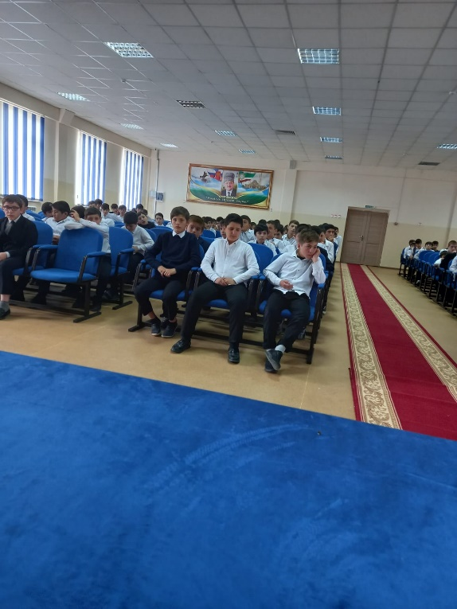 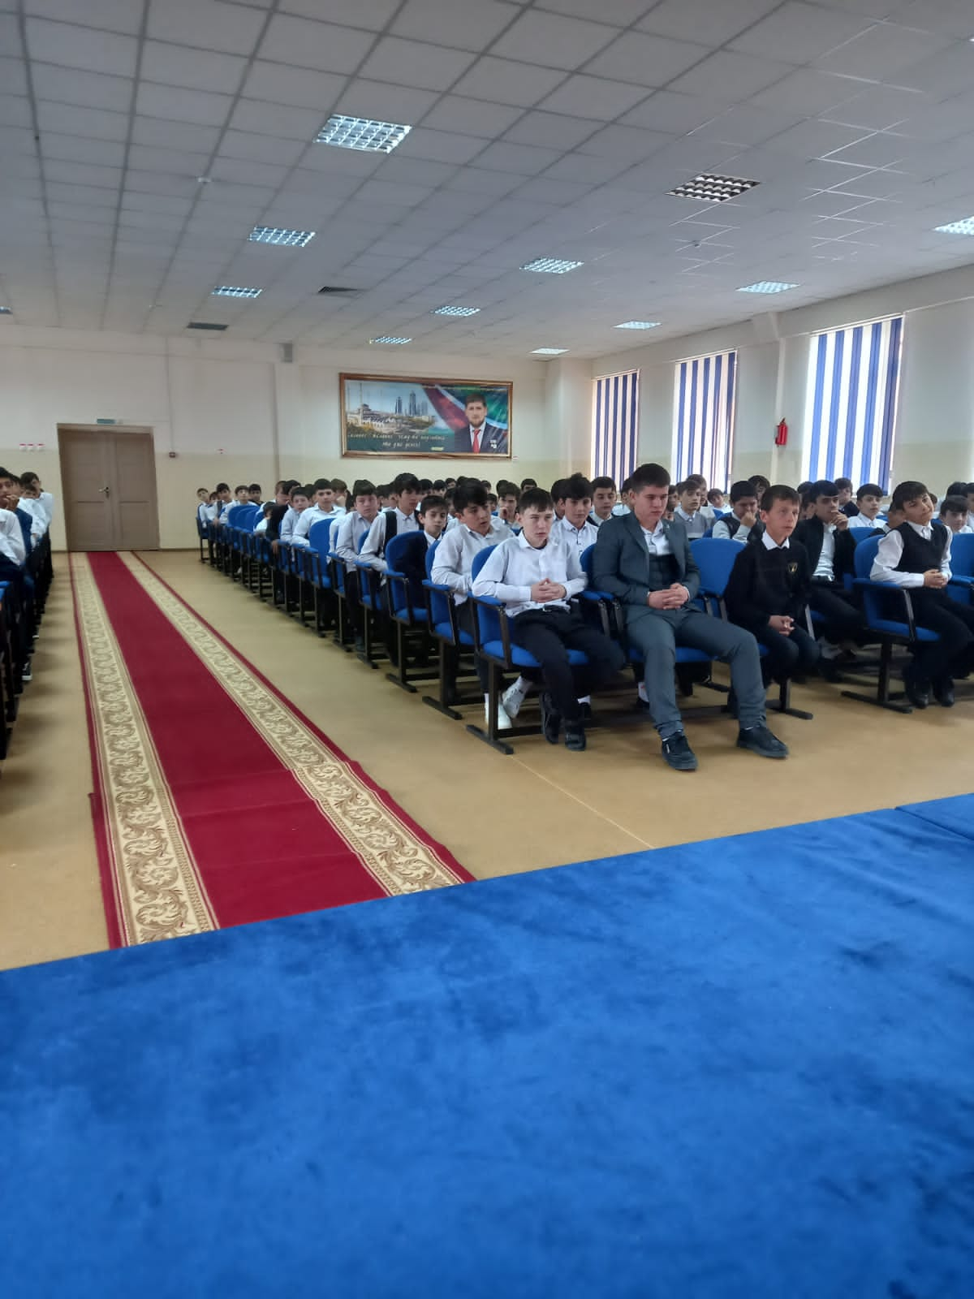

Основной закон государства - Конституция РФ.

Ст.2. «Человек, его права и свободы являются высшей ценностью. Признание, соблюдение и защита прав и свобод человека - и гражданина- обязанность государства»

Вопрос: что делать гражданину, если его права нарушены?

Ответы детей:

1. Обратиться в суд;
2. Адвокату;
3. Прокуратуру;
4. Уполномоченному по правам человека.

Вопрос 2: Кто уполномоченный по правам человека в нашей республике и РФ?

Ответ детей:

1. Нухажиев Нурди Садиевич - ЧР
2. Элла Панфилова – РФ.

Уполномоченный по правам человека в РФ функционирует с 1993 года, в Чеченской Республике 20 февраля 2006 года и избирается на два срока. Учреждение уполномоченного по правам человека ЧР находится в г. Грозный, ул. Эсамбаева,4.

Раздел 2: «Права ребенка»

Продолжил беседу с обучающимися о правах ребенка руководитель ОБЖ Абдулкадыров Адам Олхазурович.

«..В 1946 году Генеральной Ассамблеей ООН был создан первый детский фонд. 20 ноября 1989 года принята Конвенция ООН о правах ребенка, а вступило в силу со 2 сентября 1990 года.

Вопрос: Какие права вы имеете?

Ответы детей:

1. Право на образование;
2. Право на уважение человеческого достоинства;
3. Право на свободу совести;
4. Право на получение образование на родном языке;
5. Право на участие в управлении школой (учком. Совет школы);
6. Право на получении дополнительных образовательных услуг;
7. Право на бесплатное пользование информационными ресурсами библиотек…»

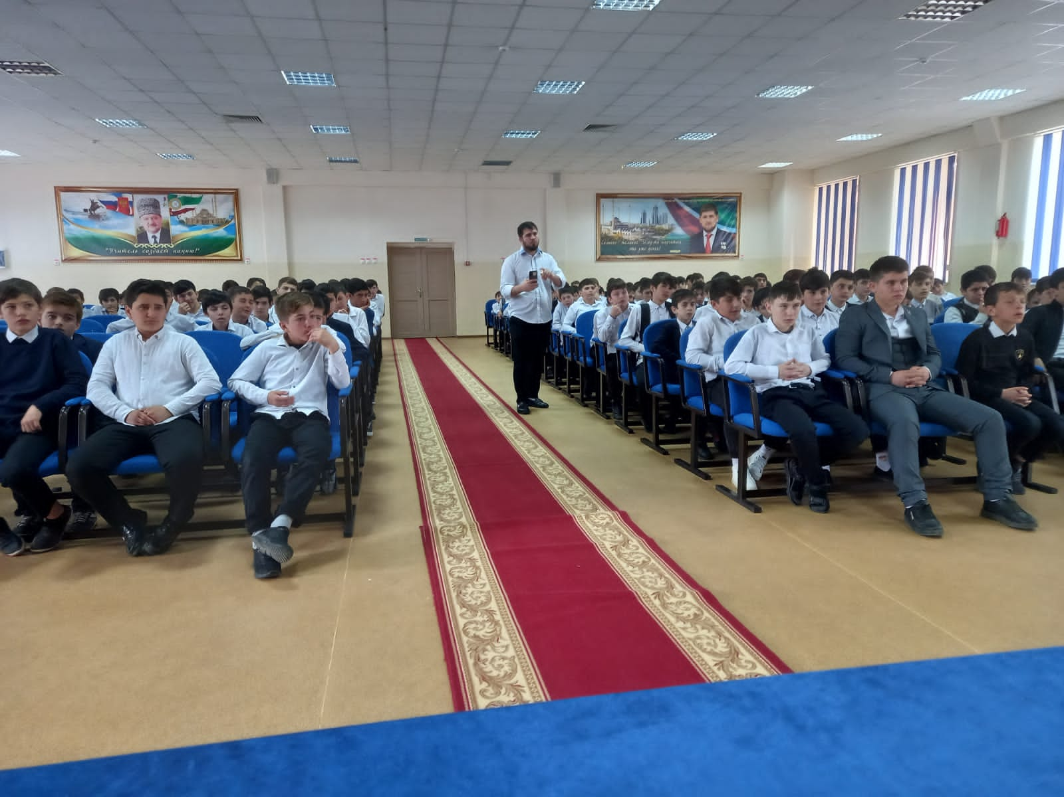

Выступила социальный педагог Эльдарова Ровзан Саламуевна, которая поблагодарила инспектора ПДН Идрисова Исмаила Аднановича, советника директора по ДНВ Байтукаева Т.А. и руководителя ОБЖ Албекхаджуев Р.У. за оказанную помощь в правовом просвещении учащихся.

Соцпедагог школы Эльдарова Р.С.

Зам.директора по ВР Дунгуева З.Н..